**Interdyscyplinarne Centrum Modelowania Komputerowego  
Wydział Matematyczno – Przyrodniczy  
Uniwersytet Rzeszowski**

**Przedmiot:**

**Aplikacje internetowe 2**

**Dokumentacja projektowa aplikacji do predykcji i wizualizacji pogody na podstawie danych historycznych**

**Wykonali:**

**Sylwester Bontur**

**Dominik Gołąb**

**Paweł Skocz**

**Joanna Zubel**

**Prowadzący: dr inż. Piotr Lasek**

**Rzeszów 2018**

Spis treści

1. Opis projektu, nazwa projektu 3

2. Członkowie projektu 3

3. Github 3

4. Charakterystyka aplikacji 3

5. Struktura aplikacji 3

6. Technologie 4

a) Python 4

b) Django (czytaj: dżango) 4

c) HTML5 4

d) CSS3 5

e) JavaScript 5

f) jQuery 5

7. Layout strony 5

8. Podręcznik użytkownika 6

8.1. Instalacja środowiska i Django + uruchamianie serwera 6

8.2. Instalacja Windows 6

8.3. Instalacja fremeworka Django 7

8.4. Uruchomienie serwera aplikacji 7

8.5. Otwarcie serwisu w przeglądarce 8

8.6. Podstawowa obsługa aplikacji 8

8.7. Sytuacja niepoprawna 10

9. Literatura 10

10. Spis ilustracji 11

# Opis projektu, nazwa projektu

Tematem przewodnim projektu jest stworzenie aplikacji webowej do predykcji i wizualizacji pogody na podstawie danych historycznych. Predykcja w analizie statystycznej oznacza przewidywanie przyszłych realizacji albo cech statystycznych zjawisk losowych. Projekt ten został zrealizowany na potrzeby przedmiotu Aplikacje internetowe 2 przez studentów Uniwersytetu Rzeszowskiego.

Nazwa aplikacji: MeteoBeaver

# Członkowie projektu

Zespół składa się z 4 osób (studentów) Uniwersytetu Rzeszowskiego, gdzie każdy z nich miał określone role i był odpowiedzialny za wykonanie określonych zadań:

Dominik Gołąb – DB Programmer

Sylwester Bontur – Frontend Developer

Paweł Skocz – Backend Developer

Joanna Zubel – Project manager

# Github

Całość projektu była na bieżąco dokumentowana w repozytorium, znajdującym się na jednym z najpopularniejszych systemów kontroli wersji Git. Repozytorium to można odnaleźć pod poniższym linkiem:

<https://github.com/DzoanaZ/Aplikacje-internetowe2>

Na projekt składa się łącznie 15 commitów, na jednym głównym branch’u (branch master).

# Charakterystyka aplikacji

Aplikacja ta to serwis internetowy. Dzięki wykorzystanym technologiom jest gotowa do umieszczenia na serwerze WWW. Pozwala użytkownikom mającym odstęp do Internetu sprawdzić szczegółową prognozę pogody na najbliższe 5 dni dla niemal każdej miejscowości na świecie.

# Struktura aplikacji

Podstawowa struktura projektu Django składa się z następujących plików i katalogów.

W folderze „forecast” są przechowywane wszystkie podstawowe ustawienia umożliwiające poprawne wystartowanie strony. Przyjrzyjmy się każdemu elementowi z osobna:

* __init__.py – z reguły jest to pusty plik, który sygnalizuje, że folder jest pakietem. W starszych wersjach Pythona plik ten umożliwia importowanie zawartości pozostałych plików znajdujących się w tym katalogu.
* settings.py – jest plikiem, który zawiera wszystkie ustawienia projektu umożliwiające uruchomienie strony i konfigurację np. bazy danych;
* urls.py – tutaj umieszczone są wszystkie wzorce adresów strony, przez które możemy odwoływać się do poszczególnych podstron projektu,
* wsgi.py – w tym miejscu znajdują się wszystkie ustawienia dotyczące WSGI, które są potrzebne aby instalować stronę na zewnętrznym serwerze.

Aplikacje, to dodatkowe foldery o dowolnej nazwie, wydzielające projekt na mniejsze elementy. Dzięki temu praca staje się przejrzysta i czytelna dla każdego programisty. Przyjrzyjmy się każdemu z plików:

* admin.py – w tym pliku możemy konfigurować panel administratora tak, aby można było łatwo zarządzać bazą danych i zawartością strony;
* models.py – w tym miejscu wprowadzamy kod, który pozwoli utworzyć tabele w bazie danych poprzez wykorzystanie schematów przygotowanych na potrzeby frameworka (ORM - mapowanie obiektowo-relacyjne). Oznacza to, że za pomocą języka Python możemy manipulować strukturą bazy danych bez znajomości SQL;
* tests.py – tutaj możemy tworzyć oprogramowanie testujące naszą aplikację,
* views.py – tutaj tworzymy warstwę interfejsu użytkownika w myśl założeń MVC.

Aplikacja zawiera pliki z szablonami HTML, które zostały umieszczone w folderze „templates” wewnątrz aplikacji.

# Technologie

W realizacji aplikacji wykorzystano następujące technologie oraz narzędzia:

## Python

To język skryptowy, interpretowany - co oznacza że piszemy skrypt a następnie wykonujemy go za pomocą interpretera. Python jest łatwy w nauce lecz mimo to jest bardzo potężny. Działa na wielu systemach, w tym na systemach wbudowanych. Oprócz Pythona (napisanego w C) istnieje Jython napisany w Javie i działający wszędzie tam gdzie jest Java oraz Iron Python napisany w .NET i działający wszędzie tam gdzie jest dostępne środowisko .NET Microsoftu. Python posiada bogatą bibliotekę standardową umożliwiającą wykonanie większości czynności.

## Django (czytaj: dżango)

To darmowy i open-source'owy framework do tworzenia aplikacji webowych, napisany w Pythonie. To taki zbiór narzędzi, dzięki którym tworzenie stron internetowych jest szybsze i łatwiejsze.

## HTML5

To skrót od *Hypertext Markup Language*, co oznacza, że jest on hipertekstowym językiem znaczników. HTML opisuje strukturę strony internetowej, a jego elementami składowymi są znaczniki. Warto pamiętać, że HTML nie jest językiem programowania, bo nie można w nim wykonywać np. obliczeń. HTML pozwala nam zbudować strukturę, czyli szkielet np. naszej strony internetowej.

## CSS3

Odpowiada za wygląd naszych stron internetowych. Używając tego języka możemy zmienić na naszych stronach między innymi kolory i wielkości fontów. Kod CSS można umieścić w oddzielnym pliku z rozszerzeniem .css i "wstawić" go poprzez specjalny tag HTML. Można też umieścić go bezpośrednio w dokumencie HTML.

## JavaScript

Jest językiem skryptowym, który w dzisiejszych czasach znalazł sobie 2 miejsca. Z jednej strony występuje w przeglądarkach - czyli na naszych stronach. Stosuje się go do poprawy interaktywności, oskryptowania różnych efektów, wyliczeń, dynamicznych wczytywać danych itp. a z drugiej język ten używany jest też po stronie serwerów - na platformie [Node](https://nodejs.org/en/). Co to jest ten Node? To środowisko powiedzmy, że takie jak PHP czy Ruby, ale oparte o język Javascript.

## jQuery

To biblioteka która zrobiła niemałe zamieszanie w Internecie. Po pierwsze jQuery bardzo upraszcza pisanie skryptów. Dzięki temu zamiast skupiać się jak napisać dany fragment kodu, skupiamy się na tym jak rozwiązać dany problem.  
Druga sprawa to olbrzymie zaplecze gotowych pluginów. Chcesz użyć lightboxa na stronie? Dorzucasz [plugin](http://fancybox.net/howto), dopisujesz 2-3 linijki kodu i masz lightbox. Dzięki takiemu podejściu tworzenie projektów staje się naprawdę szybkie (a i zaletą jest to, że takie rozwiązania są sprawdzane przez setki osób).

# Layout strony

Serwis pogody składa się z kilku widoków HTML odpowiedzialnych za wyświetlanie konkretnych informacji w zależności od zapytania URL.

* base.html – jest to bazowy plik, do którego wczytywane są konkretne widoki. Zawiera górny pasek menu wraz z zegarem oraz paskiem wyszukiwania. Dodatkowo posiada meta tagi w sekcji head, odpowiedzialne za import skryptów js, oraz stylów css.
* home.html – jest to plik zawierający widok dla strony głównej serwisu. Wczytuje on informacje oraz pole do wprowadzenia miejscowości.
* update.html – plik ten odpowiada za wyświetlanie informacji o pogodzie na nadchodzące 5 dni w formie graficznej.
* detail.htm – plik odpowiadający za szczegółowe informacje o pogodzie na konkretny dzień tj. temperatura, wiatr, ciśnienie.

Za wyświetlaniem konkretnych widoków odpowiedzialne są pliki:

* urls.py – w nim określany jest adres URL pod którym będzie wczytywany konkretny widok.
* views.py – plik w który zdefiniowane są funkcje dla widoków. Najczęściej pełnią one funkcję kontrolerów wskazujących końcowe pliki html przekazując do nich dane.

# Podręcznik użytkownika

## Instalacja środowiska i Django + uruchamianie serwera

Ściągamy plik instalacyjny ze strony oficjalnej Python:

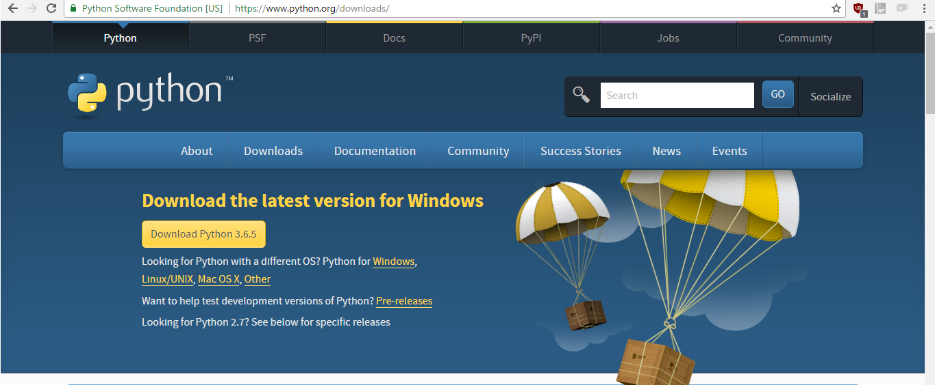

Rys. Oficjalna witryna python.org

## Instalacja Windows

Instalując warto zaznaczyć opcję Add Python 3.6 to PATH:

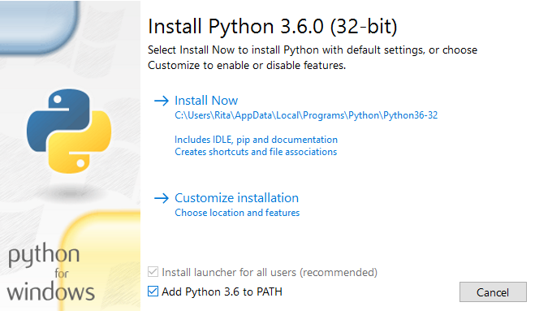

Rys. Okno instalacyjne Python

Kolejne etapy instalacji Pythona przebiegają typowo. Po zainstalowaniu Pythona należy sprawdzić poprawność instalacji. Najprostszym sposobem jest sprawdzenie wersji w Wierszu poleceń:



Rys. Sprawdzenie wersji python'a

## Instalacja fremeworka Django

Instalację frameworka Django należy poprzedzić aktualizacją narzędzia do instalacji pakietów PIP:



Rys. Aktualizacja narzędzia instalacyjnego

Następnie za pomocą narzędzia PIP należy zainstalować Django:

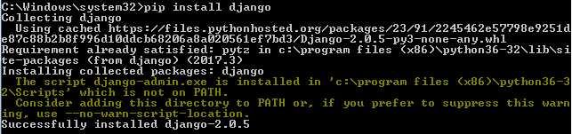

Rys. Intsalacja framework'a Django

## Uruchomienie serwera aplikacji

Aby uruchomić aplikację, należy w wierszu poleceń przejść do jej folderu i uruchomić serwer poleceniem:

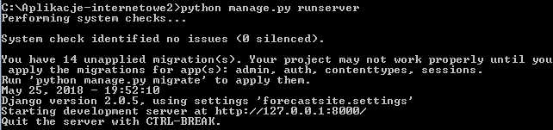

Rys. Uruchomienie serwera Django

W przedstawionym przykładzie katalog C:\Aplikacje-internetowe2 to główny katalog aplikacji. Poleceniem uruchamiającym jest skrypt python manager.py runserver.

## Otwarcie serwisu w przeglądarce

Aby móc korzystać z serwisu MeteoBeaver wystarczy wpisać nazwę serwera lokalnego localhost:8000 lub 127.0.0.1:8000 w dowolnej przeglądarce internetowej:

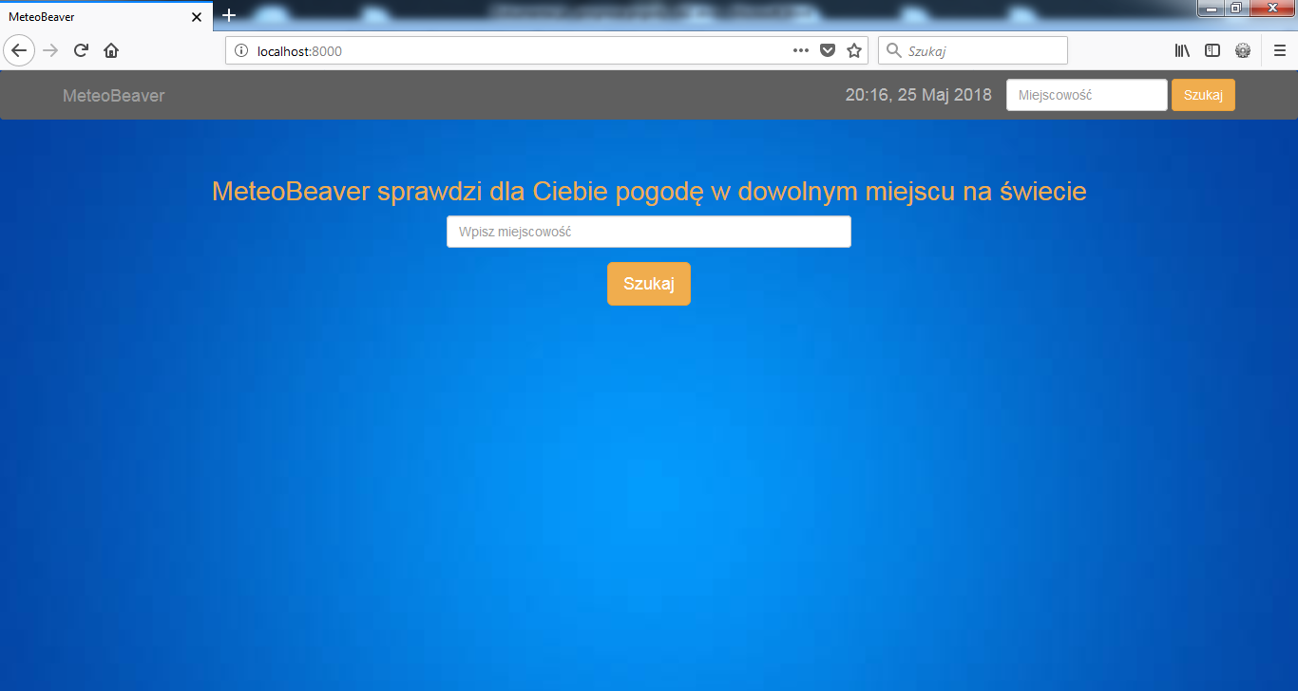

Rys. Podgląd witryny w przeglądarce WWW

Wyłączenie serwera następuje po wciśnięciu klawiszy CTRL+C w wierszu poleceń.

## Podstawowa obsługa aplikacji

Aplikacja MeteoBeaver zawiera szereg udogodnień. Na górnym pasku menu znajduje się zegar wraz z aktualną datą, szybki formularz wyszukiwania pogody dla podanej miejscowości oraz baner będący linkiem do strony głównej.

Poniżej menu odnaleźć można główny formularz wyszukiwania informacji pogodowych dla wybranej miejscowości.

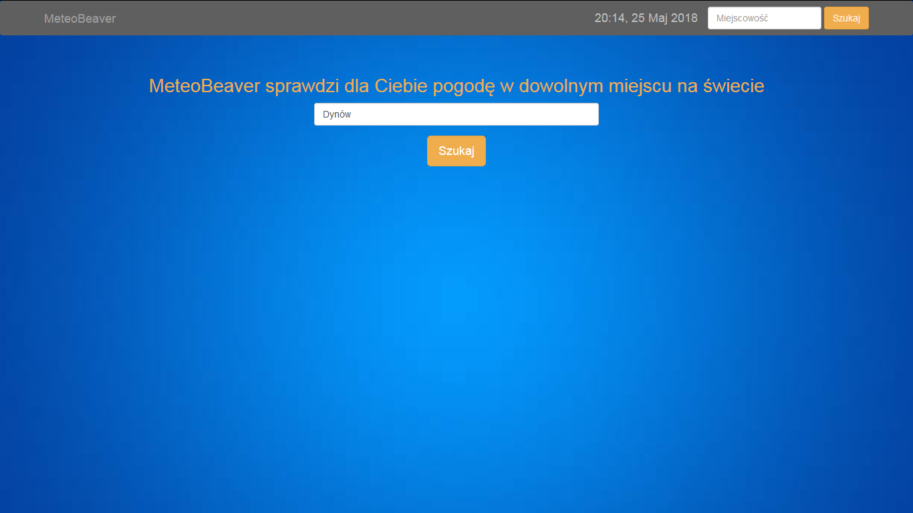

Rys. Strona główna aplikacji MeteoBeaver

Po kliknięciu w przycisk Szukaj aplikacja przeniesie użytkownika do widoku pogody na najbliższe 5 dni w skróconej formie.

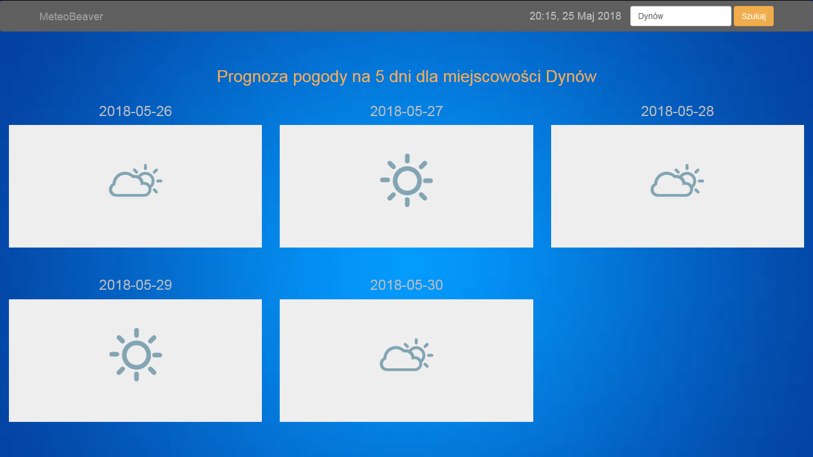

Rys. Prognoza pogody na 5 dni

Aby uzyskać bardziej szczegółowe informacje należy kliknąć w wybrany dzień.

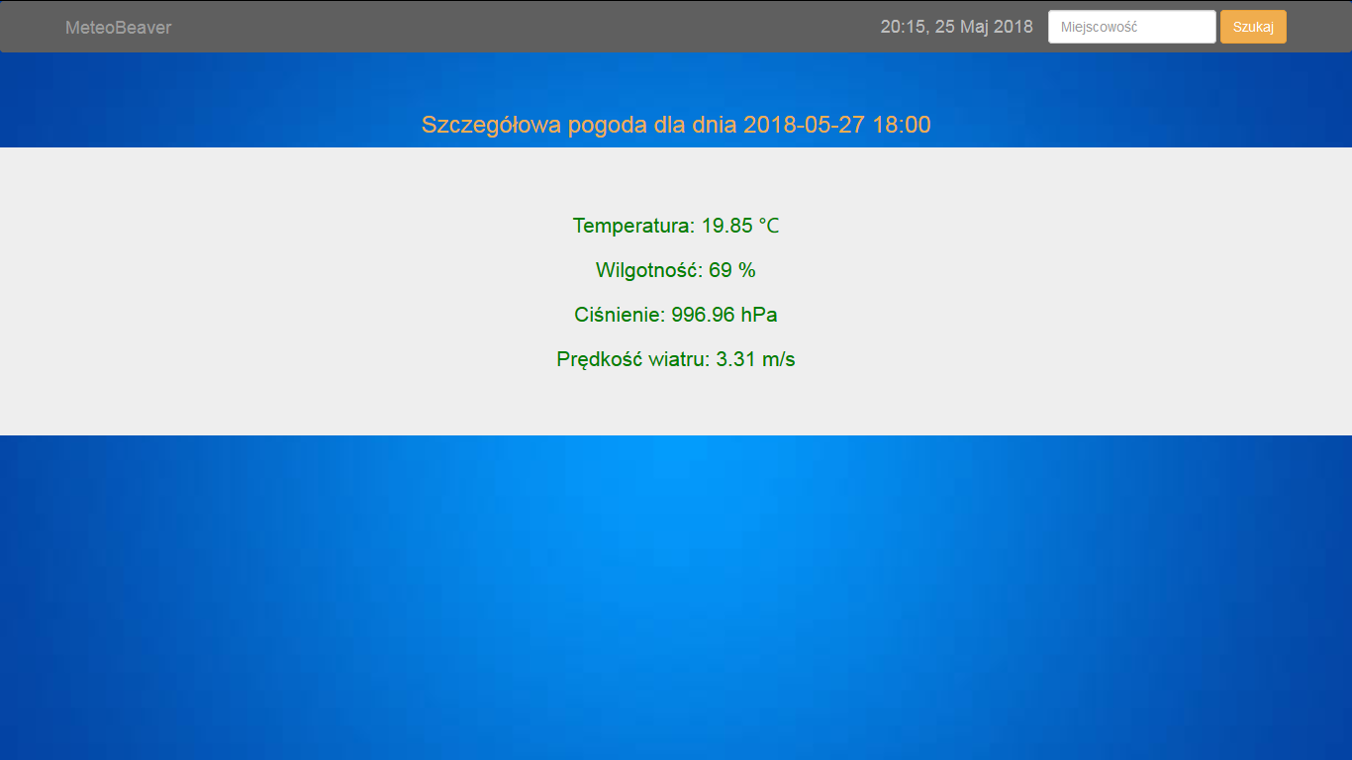

Rys. Szczegółowa prognoza pogody na wybrany dzień

## Sytuacja niepoprawna

Jeżeli wprowadzona zostanie nierozpoznana nazwa miejscowości na świecie aplikacja wyświetli stosowny komunikat.

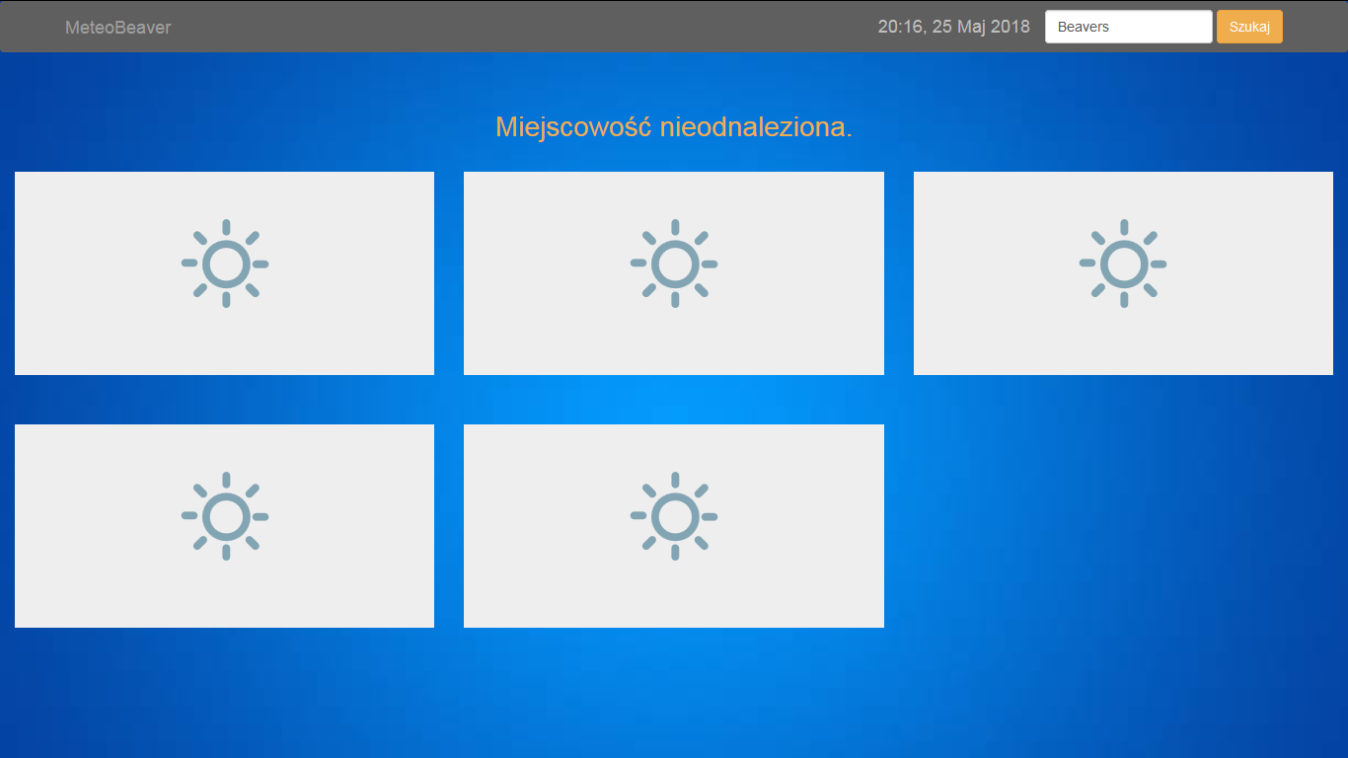

Rys. Sytuacja niepoprawna - nieodnalezienie miejscowości

# Literatura

Źródła internetowe

Hasło *Instalacja Pythona*, https://www.flynerd.pl/2016/12/python-start.html, [dostęp: 05.2018 r.]

Hasło *Predykcja*, <https://sjp.pwn.pl/sjp/predykcja;2572318.html>, [dostęp: 05.2018 r.]

Hasło *Django* <https://tutorial.djangogirls.org/pl/django/>, [dostęp: 05.2018 r.]

Hasło *Python,* <http://www.python.rk.edu.pl/w/p/wprowadzenie-do-pythona/>, [dostęp: 05.2018 r.]

Hasło *HTML* <http://www.wakeupandcode.pl/podstawy-html-i-css-dzien-1/> [dostęp: 05.2018 r.]

Hasło *CSS3* <https://ferrante.pl/books/html/book.pdf> [dostęp: 05.2018 r.]

Hasło *JavaScript* <http://kursjs.pl/kurs/wstep/co-to-jest-javascript.php> [dostęp: 05.2018 r.]

Hasło *jQuery* <http://kursjs.pl/kurs/jquery/jquery.php> [dostęp: 05.2018 r.]

# Spis ilustracji

Rys. 1 Oficjalna witryna python.org 6

Rys. 2 Okno instalacyjne Python 6

Rys. 3 Sprawdzenie wersji python'a 7

Rys. 4 Aktualizacja narzędzia instalacyjnego 7

Rys. 5 Intsalacja framework'a Django 7

Rys. 6 Uruchomienie serwera Django 7

Rys. 7 Podgląd witryny w przeglądarce WWW 8

Rys. 8 Strona główna aplikacji MeteoBeaver 8

Rys. 9 Prognoza pogody na 5 dni 9

Rys. 10 Szczegółowa prognoza pogody na wybrany dzień 9

Rys. 11 Sytuacja niepoprawna - nieodnalezienie miejscowości 10